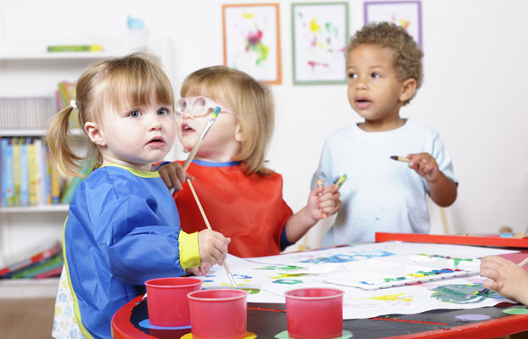
Почему важно развивать зрительное восприятие у детей?
Развитие зрительного восприятия необходимо человеку для того, чтобы правильно ориентироваться в пространстве, оценивать положение предметов относительно друг друга (выше - ниже, дальше - ближе, левее - правее), понимать форму объемных предметов. Человек, у которого недостаточно развит зрительный анализ, испытывает трудности при восприятии сюжетных картин, пейзажей.
Если к школьному периоду не сформировались функции зрительного анализа, то в дальнейшем могут возникнуть трудности при письме. Именно поэтому важно помочь ребенку развить зрительное восприятие еще в дошкольном возрасте.
Восприятие - это целостное отражение предметов, ситуаций, явлений.Зрительное восприятие - это способность почти непрерывно получать (принимать) глазами разнообразную информацию, поступающую к нам извне, способность осмысливать то, что видишь.
Систематическую работу по развитию зрительного и зрительно-пространственного восприятия необходимо проводить последовательно, начиная с формирования восприятия предметов.
У детей старше 3 лет восприятие активно развивается по следующим направлениям
1.Восприятие формы, величины, цвета.
2. Восприятие целого и части.
3. Восприятие картинки.
4. Восприятие пространства.
5. Восприятие времени.
Для восприятие формы, величины, цвета предмета можно предложить ребёнку схему.
Например:
- Восприятие целого и части
- Восприятие картинки
- Восприятие пространства
- Восприятие времени
Последовательное обследование предметов
1.Предмет воспринимается в целом;
2.Выделяются его главные части и определяются их свойства (форма, величина и пр.);
3.Обозначаются пространственные взаимоотношения частей относительно друг друга (выше, ниже, справа, слева);
4.Выделение более мелких деталей, установление их пространственного расположения по отношению к их основным частям;
5.Повторное целостное восприятие предмета.
Варианты заданий для развития зрительного восприятия
1. Сравнение натуральных объемных предметов и картинок, отличающихся ярко выраженными признаками (цветом, формой, величиной, количеством деталей, расположением отдельных частей и др.) и сравнение их изображений
2. Узнавание предметов и реалистических изображений в разных ракурсах
3. Сравнение контурных изображений и силуэтов предметов и объектов
4. Сравнение предметов отличающихся ярко выраженными признаками (цветом, формой, величиной, количеством деталей, расположением отдельных частей и др.)
5. Сравнение натуральных сходных предметов и объектов, различающихся незначительными признаками (строением, количеством деталей, оттенками одного цвета, размером, расположением отдельных частей и др.), в дальнейшем сравнение их изображений
6. Сравнение контурных изображений предметов и объектов (2-4), различающихся незначительными признаками (цветом, формой, величиной, количеством деталей, расположением отдельных частей и др.)
7. Узнавание предмета по его части
8. Рассматривание сюжетных картинок, выделение сюжетных линий (в качестве усложнения возможно использование нелепиц);
9. Рассматривание двух сюжетных картинок, отличающихся элементами
Уважаемые родители, дома, играя с детьми, вы можете решать сразу несколько задач – общение с детьми и развитие их зрения
Предлагаем вашему вниманию варианты игры и упражнения для развития зрительного восприятия
«Сложи узор»
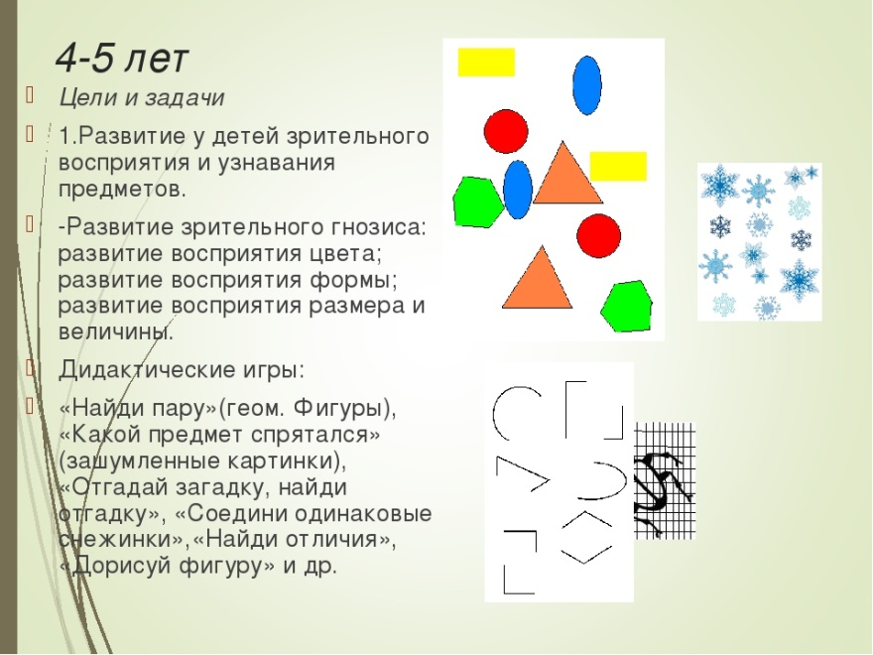
«Разрезные картинки»
«Выбор недостающего фрагмента изображения»
«Контуры»
«Выложи из палочек»
«Лабиринты» (развитие глазодвигательных функций)
«Найди по цвету»
«Парные изображения»
«Найди по части целое»
«Дорисуй»(развитие зрительного восприятия и воображения)
«Нарисуй по точкам»
Спасибо за внимание! Успехов вам!

